**Załącznik nr 4**

1. **Gra edukacyjna** Ptasie mieszkania - ekspozycja budek lęgowych

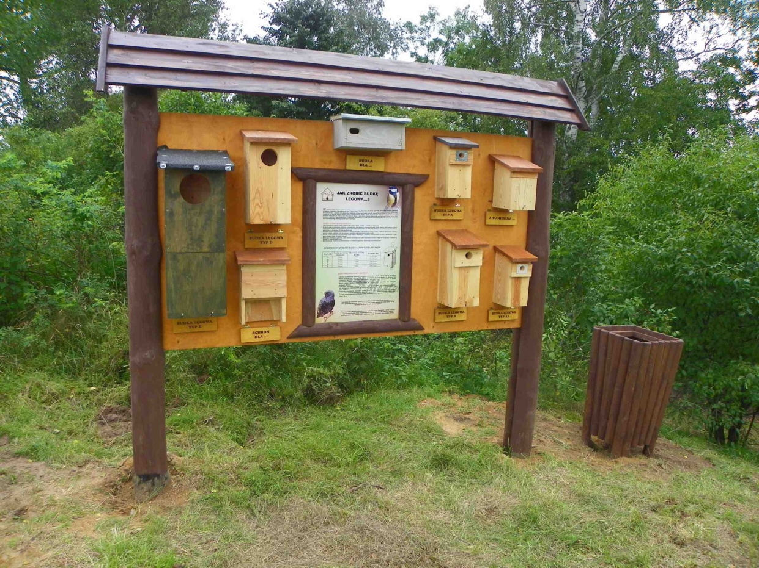

Cele dydaktyczne gry: poznanie „mieszkań” wybranych gatunków ptaków. Instrukcja jak samemu wykonać budkę lęgową.

1. **Gra edukacyjna** „Rok w lesie” - ptaki

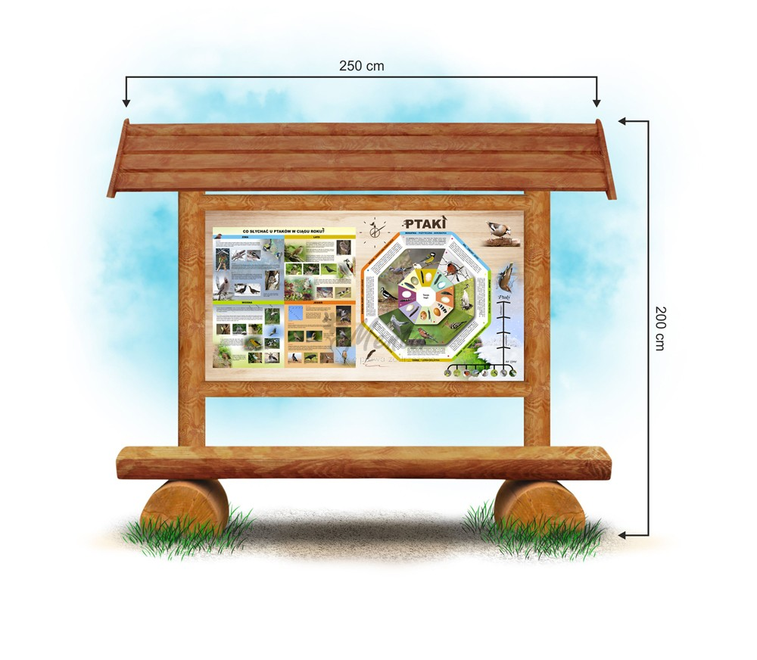

Cele dydaktyczne gry: Celem nadrzędnym jest przybliżenie bardzo bogatego świata ptaków z zakresu życia, biologii i ich obyczajów.

1. **Gra edukacyjna** „Koło wiedzy” – ptaki + tablica edukacyjno-ekologiczna

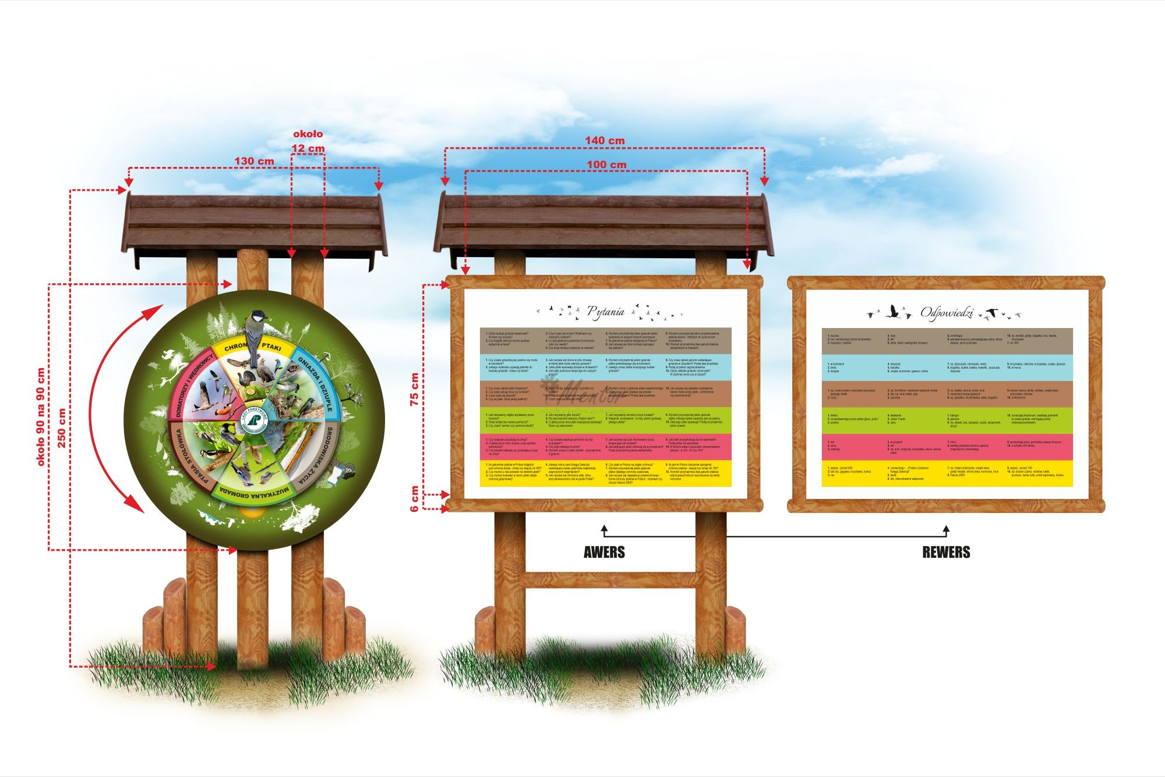

Cele dydaktyczne gry : Prezentowana gra to wspaniałe narzędzie edukacyjne, które może mieć zastosowanie **w plenerze**. Merytorycznie obejmuje 6 kategorii z zakresu tematyki ptasiej co gwarantuje niesamowitą interdyscyplinarność. Kategorię wybieramy kręcąc kołem, które stopniowo zatrzymuje blokada umocowana u góry koła, a gdy koło zatrzyma się, widniejąca na blokadzie bogatka wskazuje wybraną kategorię.

**Kategorie tematyczne:  
1. Chronimy ptaki  
2. Domatorzy i wędrowcy  
3. Gniazda i dziuple  
4. Muzykalna gromada  
5. Ptasia stołówka  
6. Środowisko życia**  
  
Każda z kategorii zawiera po **10 pytań i 10 odpowiedzi.** Łącznie **60 szt.**

Po zatrzymaniu (za pomocą usytuowanej u góry koła bogatki) wybieramy kategorię, do której na tablicy stojącej obok, znajdują się pytania (awers) i odpowiedzi (rewers).   
  
Swoją wiedzę można sprawdzić na rewersie.

1. **Gra edukacyjna** „Ptasie pary” - memo

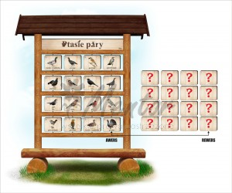

Tablica ekologiczno-edukacyjna - do gry edukacyjnej „Ptasie pary” – memo

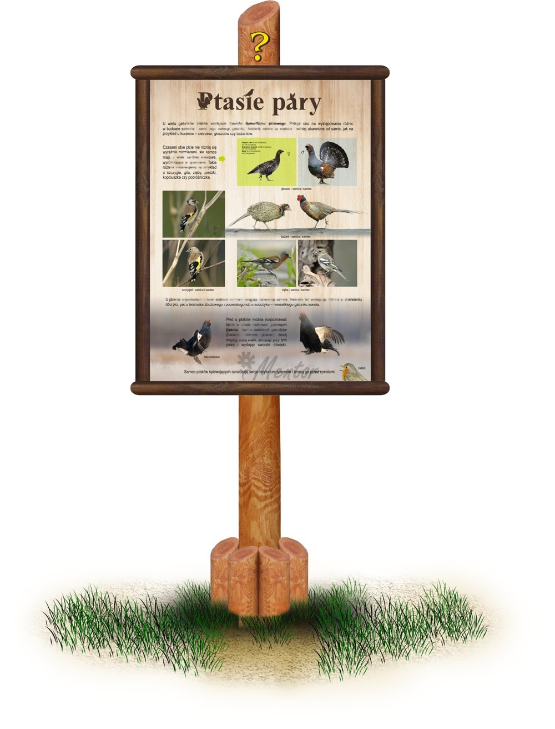

Cele dydaktyczne gry: Gra przybliża bardzo ciekawe zagadnienie jakim jest dymorfizm płciowy w świecie ptaków. Mamy w rodzimej ornitofaunie wiele ciekawych osobników, które różnią się wielkością, ale także ubarwieniem, często naprawdę imponującym. W większości przypadków to samiec jest tym "piękniejszym ogniwem". Gra przybliża wiedzę w oparciu o różnych przedstawicieli ptasiego świata (tj. kaczki, kuraki, ptaki leśne itd).Grę najlepiej zacząć od ustawienia wszystkich awersów ze znakiem **?**, po czym odkrywać pojedyncze elementy i na zasadzie pamięciowego zapamiętywania kontynuować zabawę.

1. **Gra edukacyjna** „Jaki to ptak” – wrzutki

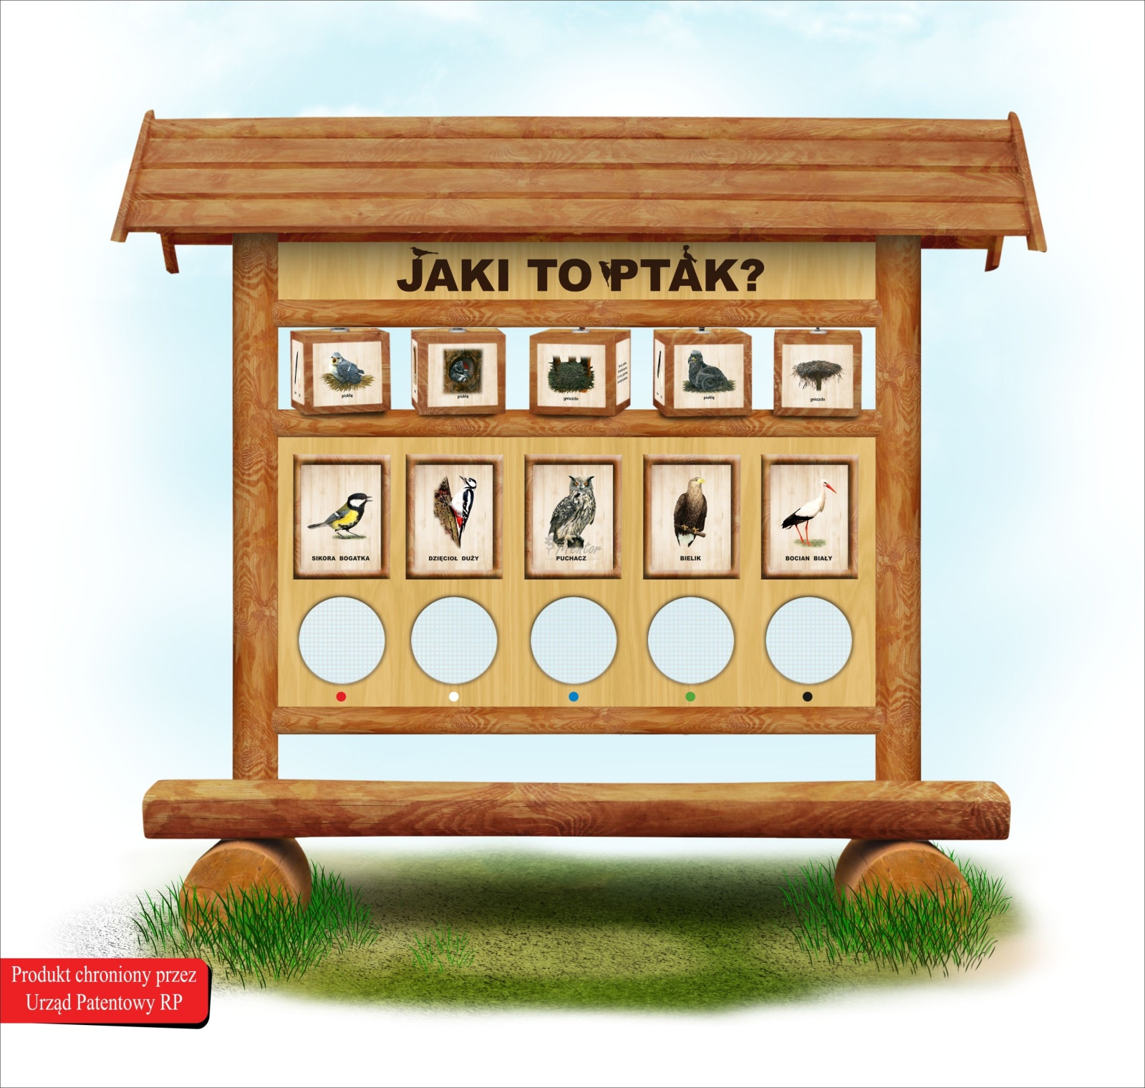

Cele dydaktyczne gry : Gra polega na wrzucaniu piłeczek do otworów znajdujących się w konstrukcji. Każdy **otwór oraz piłeczka** oznaczony jest innym kolorem odpowiadającym danemu gatunkowi. W związku z tym, może w niej brać udział 4 - 5 uczestników w jednym czasie. Dziecko może być leśnym lekarzem jak dzięcioł, największym ptakiem drapieżnym w Polsce - bielikiem, czy też atrakcyjną sikorą.   
Umieszczone w górnym panelu **kostki obrotowe** dają możliwość świetnej zabawy i zdobywania wiedzy przyrodniczej. Dzięki nim poznajemy dzieciaki - pisklaki danego gatunku, pióra, jaja oraz gniazda.   
Największa ilość trafień w otwór decyduje o zwycięstwie. W **komplecie 100 piłeczek** w **pięciu różnych kolorach** (po 25 szt. każdy). Przeznaczenie gry to edukacja, odpoczynek oraz aspekty sprawnościowe.

1. **Gra edukacyjna** „Ptasi zegar” - labirynt natury

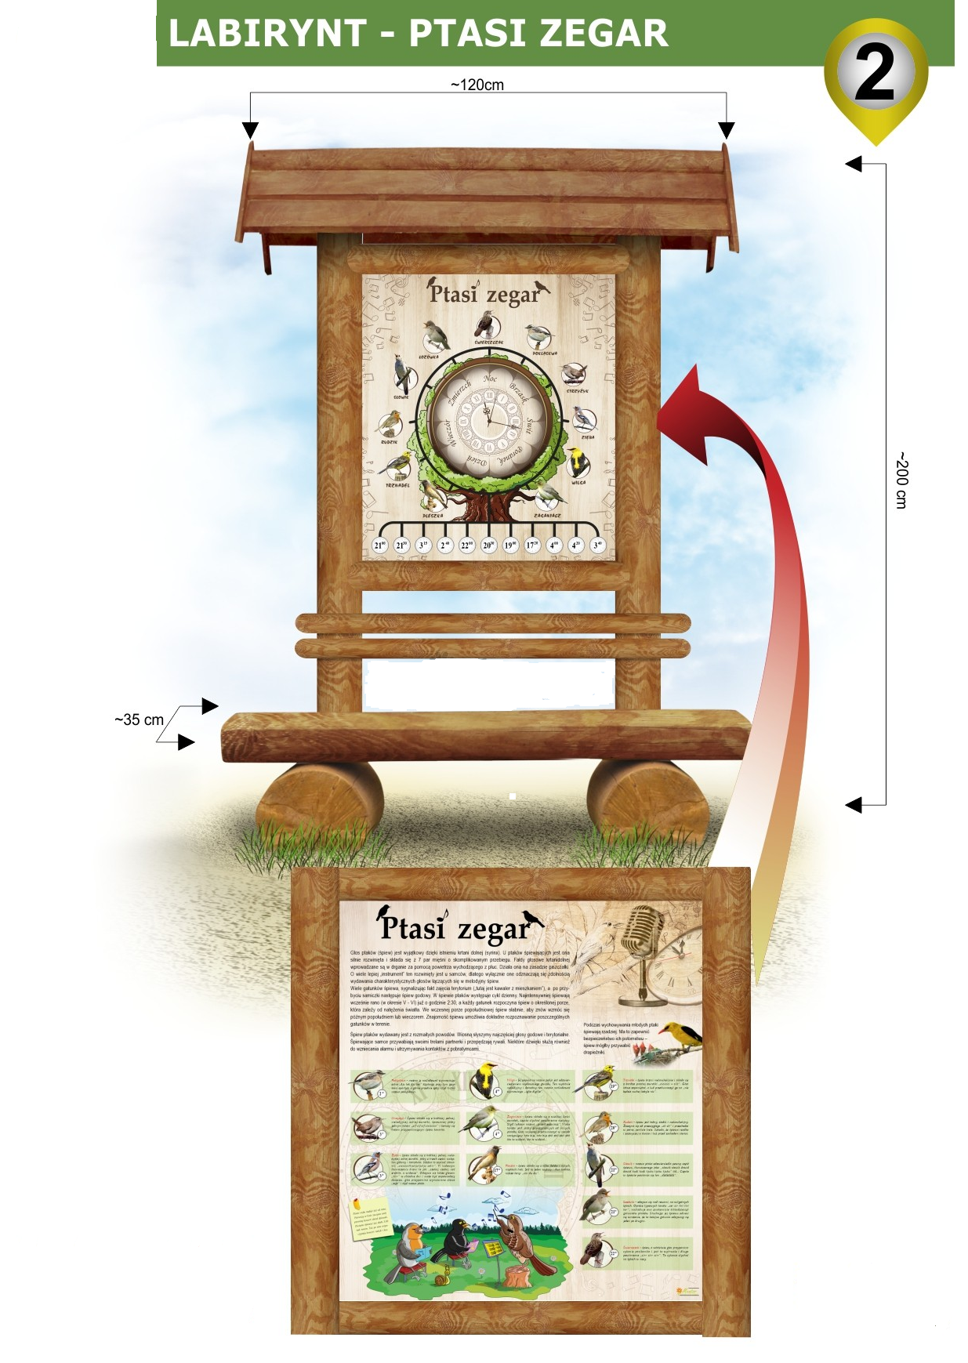

Cele dydaktyczne gry : gra edukacyjna, które łączy w sobie elementy interaktywne (strona A) oraz dydaktyczne (strona B). Celem jest dopasowanie do ptasich solistów godzin (nadrukowanych na kółeczkach), w których koncertują w cyklu dobowym. Przeznaczenie gry to edukacja, odpoczynek oraz aspekty odkrywczo poznawcze.

1. **Gra edukacyjna** „Znajdź mój dom” - labirynt natury

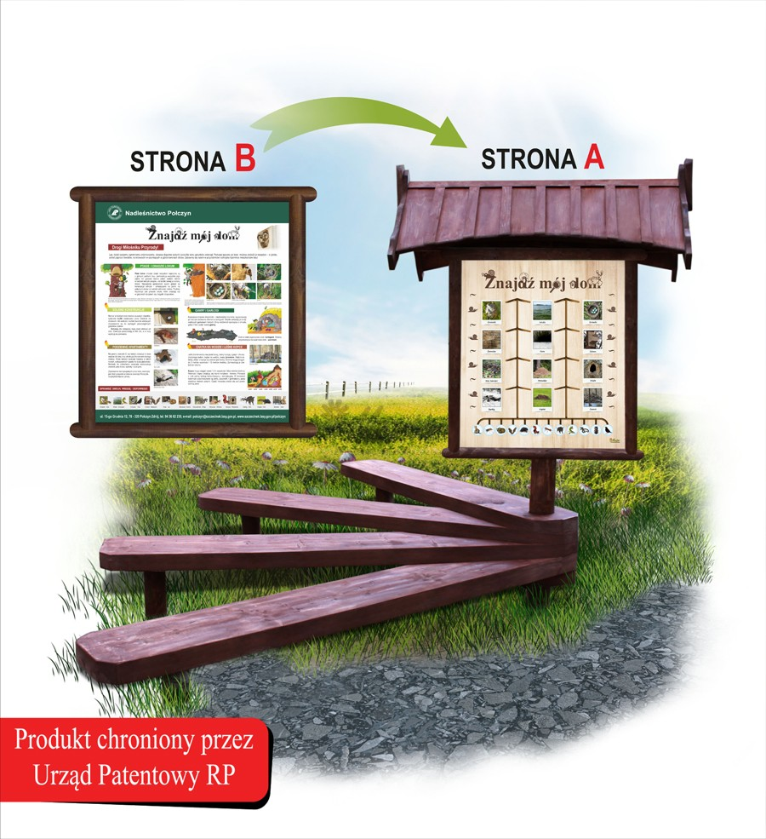

Panel edukacyjny do gry (strona B)

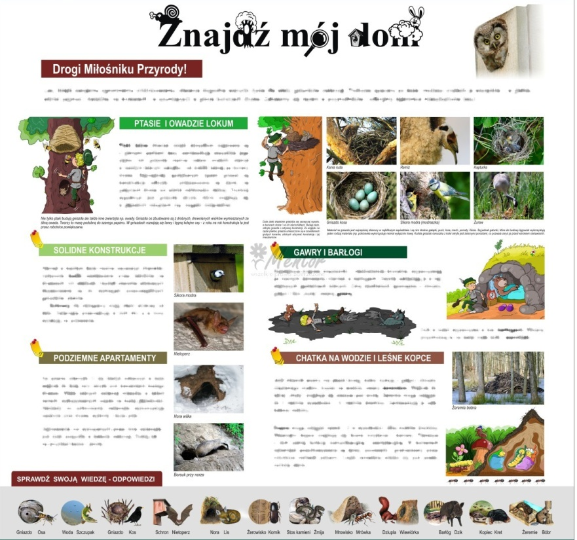

Cele dydaktyczne gry : gra edukacyjne, która łączą w sobie elementy interaktywne (strona **A**) oraz dydaktyczne(strona **B**). "Znajdź mój dom!" pozwala nam poznać leśne domy oraz ich mieszkańców. Omawia gawry i barłogi, ptasie i owadzie lokum, schrony dla nietoperzy, nory, leśne kopce oraz "chatki na wodzie". Mamy szansę podpatrzeć z czego i w jaki sposób zwierzęta budują swoje domostwa, jak o nie dbają i zamieszkują. Dowiemy się kto jest wielkim czyściochem, a kto strasznym bałaganiarzem. Zaczynamy zabawę od strony interaktywnej, próbując swoich sił w zakresie wiedzy przyrodniczej. Dobieramy niejako w pary elementy, które są ze sobą tematycznie ściśle związane. Na drugiej stronie mamy świetną dawkę solidnej wiedzy "ubraną" w wyjątkową grafikę - na poważnie i z humorem oraz "ściągę" z poprawnymi odpowiedziami adekwatnymi do danego tematu.

**Gra edukacyjna** „Czyje to gniazdo” - labirynt natury

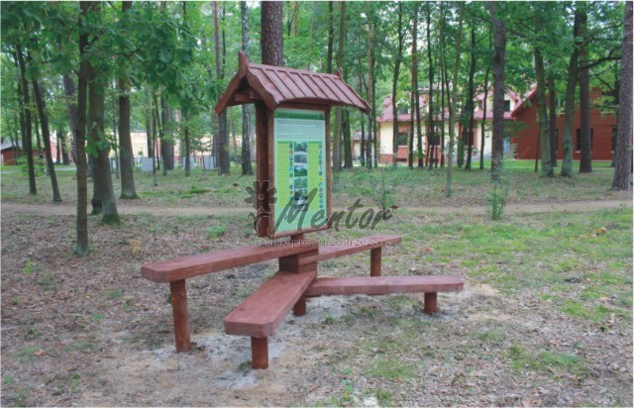

Panel edukacyjny do gry (strona B)

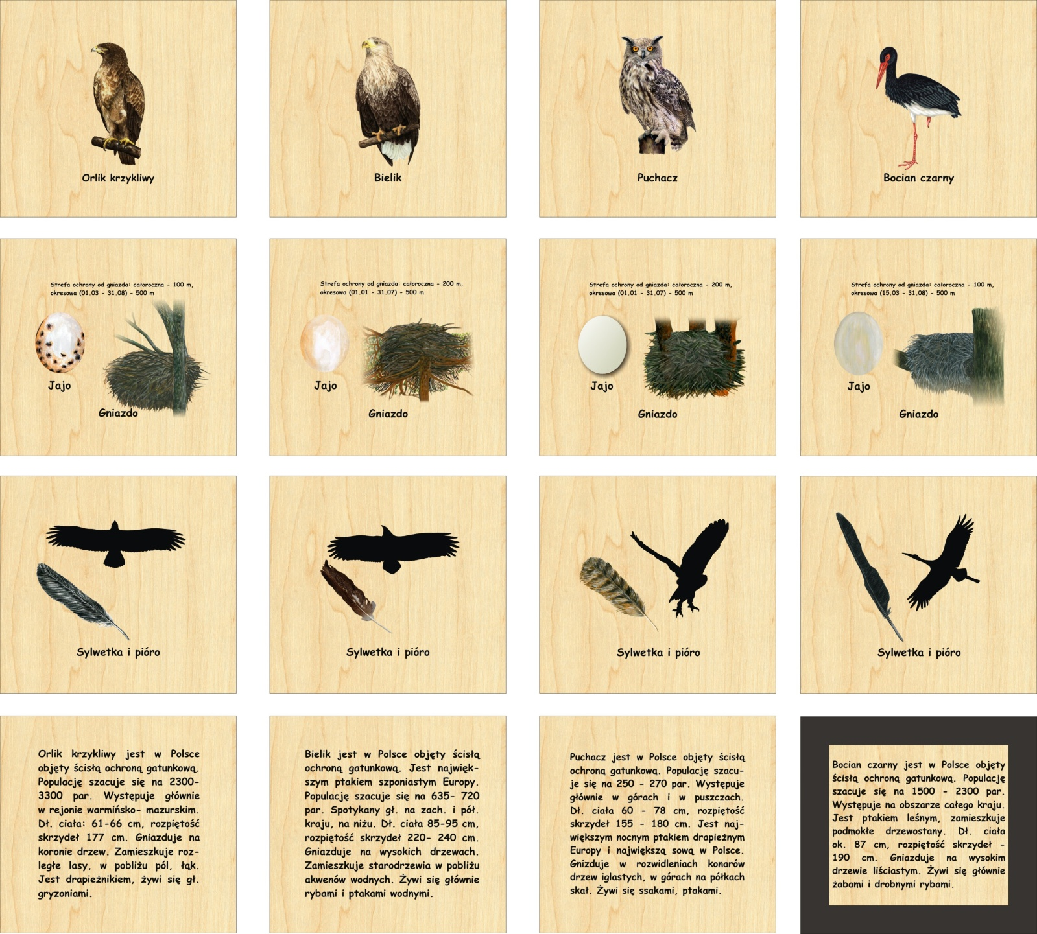

Cele dydaktyczne gry : gra edukacyjne, która łączą w sobie elementy interaktywne (strona **A**) oraz dydaktyczne (strona **B**). Gra omawia wybrane gatunki ptaków (orlik, bielik, puchacz i bocian, ukazuje ich gniazda i sylwetki)

1. **Gra edukacyjna „Ptasie tropy” - labirynt natury**

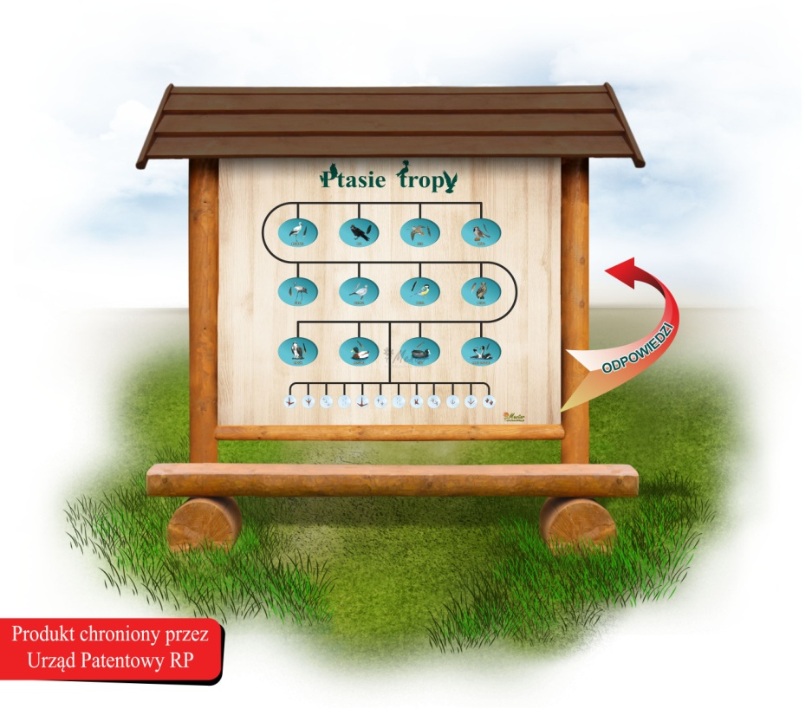

Cele dydaktyczne gry :

"Ptasie tropy" to edukacyjna gra interaktywna polegająca na dopasowaniudo wybranych 12 gatunków ptaków ich tropów. Cel edukacyjny to prezentacja gatunków ptaków w postaci sylwetek w "pełnej krasie" + trop charakterystyczny dla danego ptaka. Zaczynamy zabawę od strony interaktywnej, próbując swoich sił w zakresie wiedzy przyrodniczej. Dobieramy niejako w pary elementy, które są ze sobą tematycznie ściśle związane. Odpowiedzi, można zweryfikować ponieważ są umieszczone na rewersie gry.

1. **Gra edukacyjna „Poznajemy ptaki” - sprawność ornitolog**

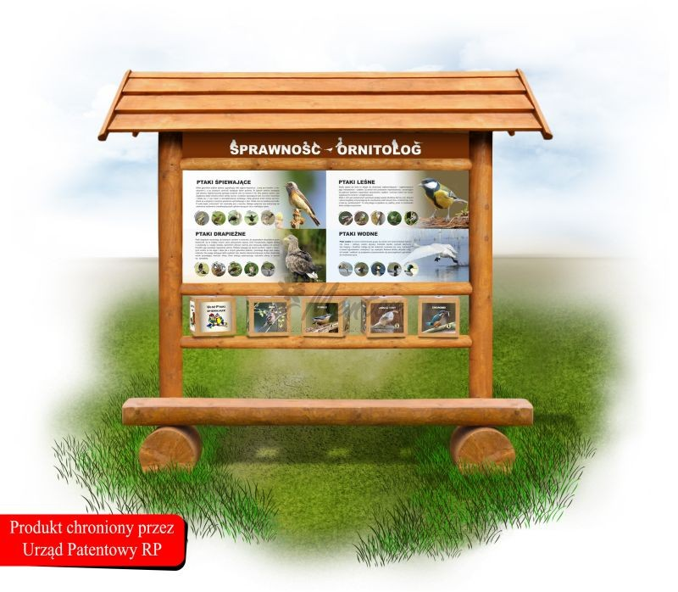

Cele dydaktyczne gry :

W górnym panelu edukacyjnym prezentujemy 4 rzędy ptaków:

1.śpiewające  
2.szponiaste  
3.wodne  
4. łowne lub leśne (do wyboru)

wraz z przykładowymi gatunkami, adekwatnymi do w/w kategorii. Ta wiedza pomoże w ułożeniu kostek edukacyjnych (interaktywnych - obracanych). Na I - wszej znajdują się polecenia jaką kategorię bierzemy pod uwagę, np. Ułóż ptaki szponiaste. Należy się zastosować do niego i na kolejnych 4 kostkach w układzie poziomym, dobrać gatunki charakterystyczne dla tej grupy.

1. **Gra edukacyjna „Ptaki drapieżne”**

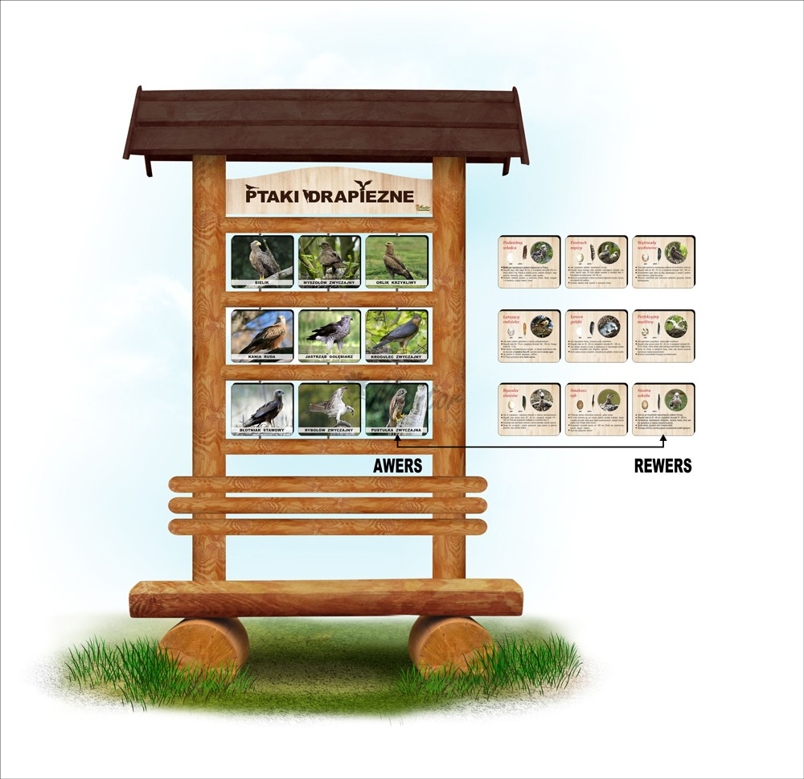

Cele dydaktyczne gry :

Zagadnienia zebrane w bardzo ciekawe grupy tematyczne (9 paneli edukacyjnych) dające wypadkową z obszernej materii dydaktycznej, jaką stanowi wiedza na temat ptaków drapieżnych.   
Poznajemy najpospolitsze ptaki drapieżne (szponiaste) występujące w Polsce. Dowiadujemy się kto jest największym gatunkiem (bielik - rozpiętość skrzydeł ok. 2,5 m!), poznajemy ich bazę pokarmową, potomstwo, sprytne metody łowów, ubarwienie, jaja, rozród, budowę gniazda, zwyczaje życiowe itd.  
To piękny i nieco tajemniczy świat ornitologii, budzących nasz respekt i szacunek.  
Panele edukacyjne**:**  
1. Bielik  
2. Myszołów zwyczajny   
3. Orlik krzykliwy   
4. Kania ruda   
5. Jastrząb gołębiarz   
6. Krogulec zwyczajny   
7. Błotniak stawowy  
8. Rybołów zwyczajny   
9. Pustułka zwyczajna

1. **Gra edukacyjna „Ptaki leśne”**

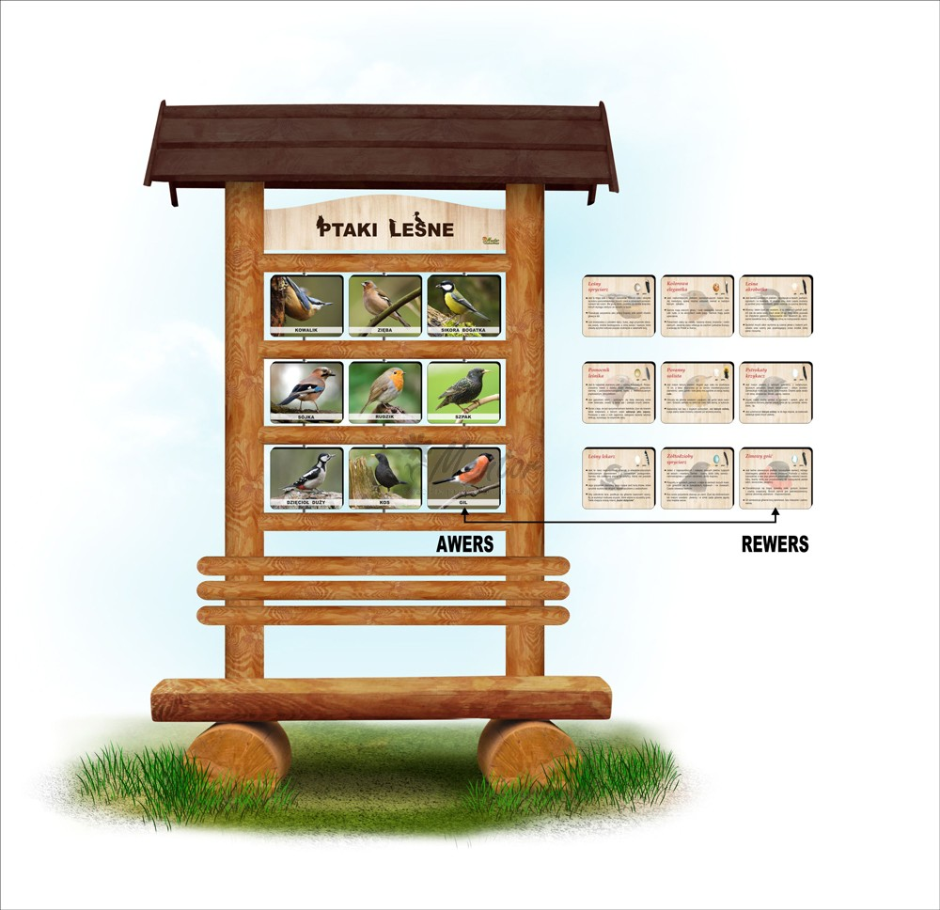

Cele dydaktyczne gry :

Gra przybliża rąbek ornitologii, prezentując wybrane gatunki ptaków, które mamy szansę oglądać w codziennym życiu. Ukazuje ich sylwetki w pełnej krasie oraz cechy charakterystyczne jak pióra, jaja, dzioby itd. Dowiadujemy się na temat preferencji pokarmowych, trybu życia (osiadły, wędrowny), ciekawych upodobań oraz niezwykłych umiejętności (np. schodzenie kowalika głową w dół jako jedynego spryciarza europejskiego:-)

Panele edukacyjne:  
1.Kowalik -Leśny spryciarz   
2. Zięba - Kolorowa elegantka   
3. Sikora bogatka - Leśna akrobatka   
4. Sójka - Pomocnik leśnika   
5. Rudzik - Poranny solista   
6. Szpak - Pstrokaty krzykacz   
7. Dzięcioł duży - Leśny lekarz   
8. Kos - Żółtodzioby spryciarz   
9. Gil - Zimowy gość

1. **Gra edukacyjna Zegar fenologiczny +** tablica edukacyjno-ekologiczna do gry

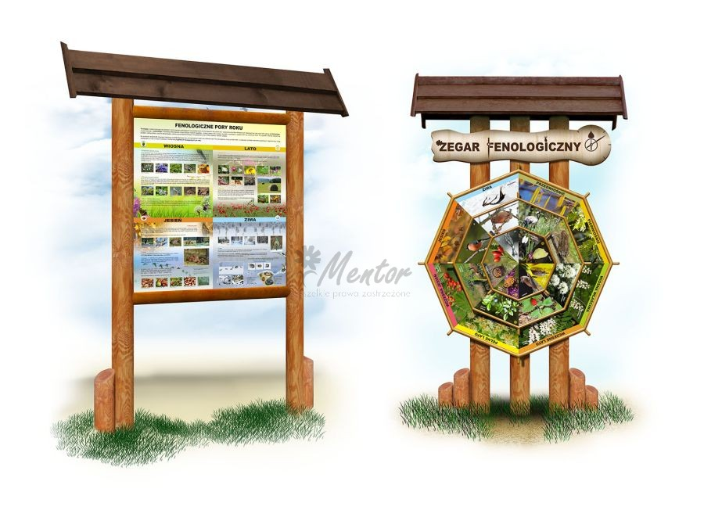

Cele dydaktyczne gry : Celem tej konstrukcji jest przybliżenie bardzo ciekawych zmian i zjawisk przyrodniczych zachodzących w przyrodzie wraz ze zmieniającymi się porami roku. Badaniem w/w aspektów zajmuje się nauka zwana Fenologią. Obserwacje fenologiczne mogą dotyczyć różnych aspektów - rozwoju pąków, liści, kwiatów, początku owocowania, opadania liści czy też zamierania roślin. W przypadku zwierząt notowane są przyloty i odloty ptaków, czas ich gniazdowania, okresy wychowywania młodych lub zapadania w sen zimowy (np. owadów, płazów, ssaków).Na podstawie wieloletnich obserwacji fenolodzy wyróżnili więcej pór roku, niż zwyczajowe cztery pory kalendarzowe, które każdy z nas zna. Gra diagnozuje 8 pór fenologicznych i zmiany w nich zachodzące.

1. Przedwiośnie  
2. Pierwiośnie  
3. Wiosna właściwa  
4. Wczesne lato  
5. Pełne lato  
6. Wczesna jesień  
7. Jesień  
8. Zima

1. **Gra edukacyjna „Ptasie zagadki”**

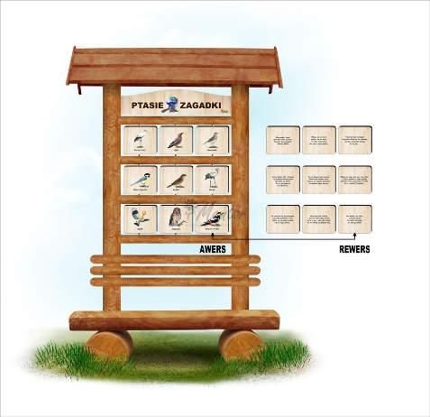

Cele dydaktyczne gry : Gra poprzez świetną formę graficzną dociera głównie do najmłodszych odbiorców. Przygotowane zagadki na rewersie pozwalają odkryć różne ptaki np. dzięcioła dużego, żurawia, sójkę, sikorkę, skowronka, dudka, puszczyka, wróbla i bociana.

1. **Gra edukacyjna Światowid –** „Ptaki i ich Gniazda

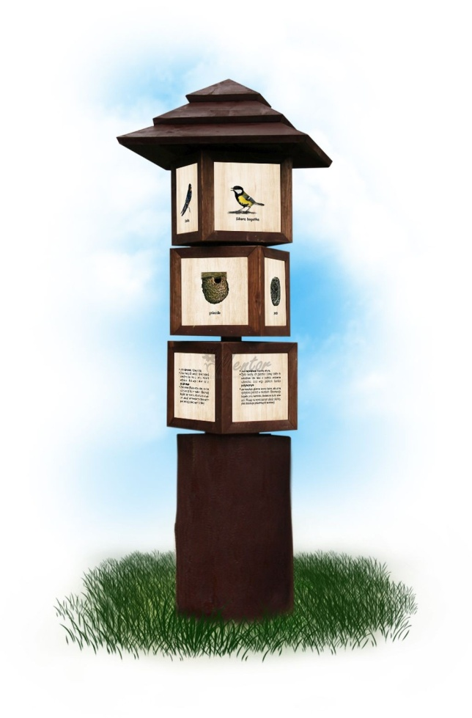

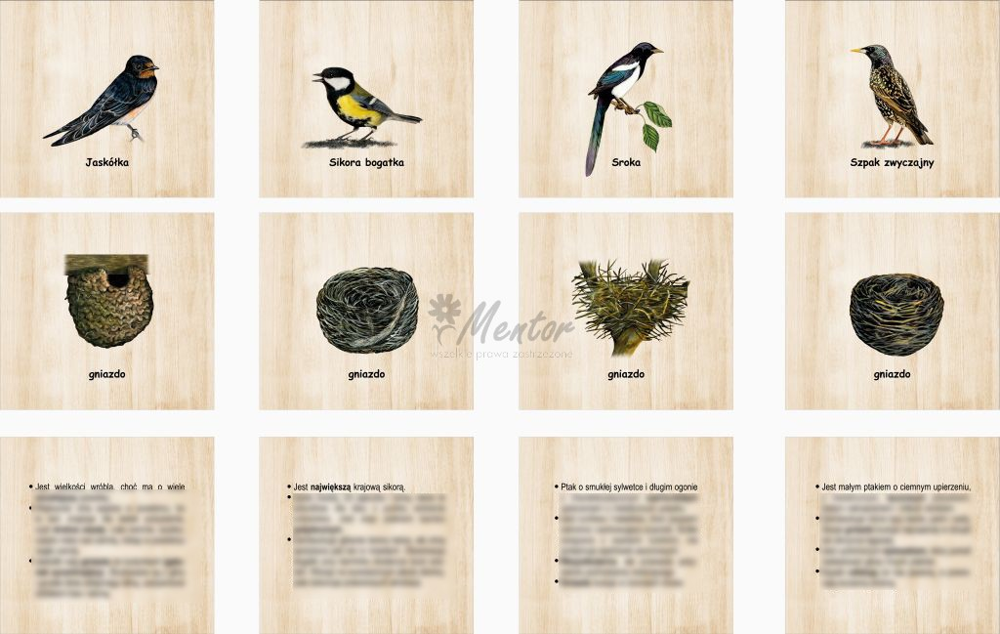

Cele dydaktyczne gry : Światowid to prosta w swej formie ale efektowna konstrukcja. Należy dopasować do siebie ilustracje, które znajdują się na obracanych sześcianach w taki sposób, aby utworzyły pewien ciąg myślowy np. ptak - gniazdo – opis.

1. **Gra edukacyjna Światowid –** „Ptaki szponiaste”

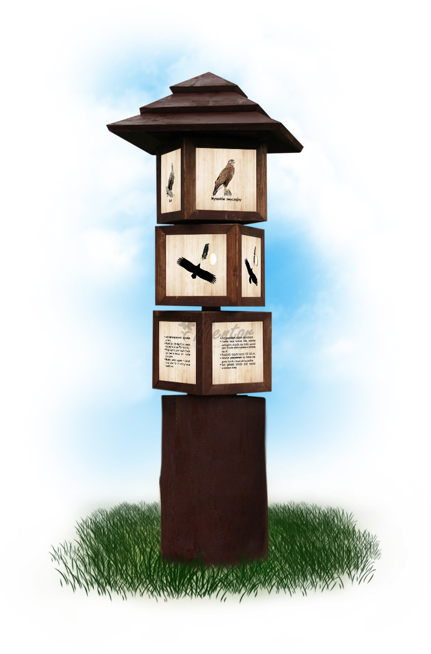

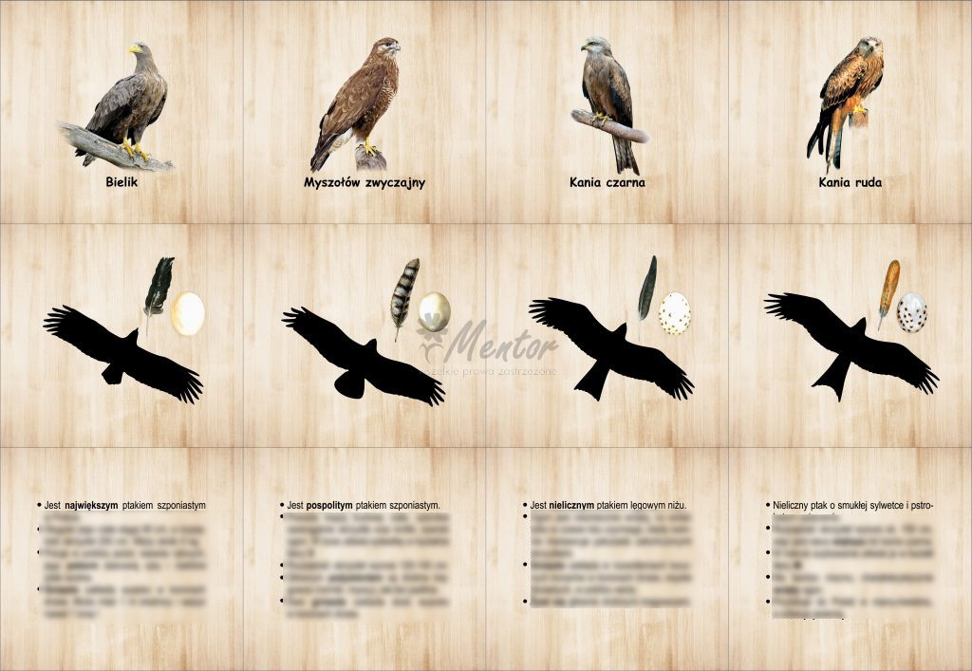

Cele dydaktyczne gry : Światowid to prosta w swej formie ale efektowna konstrukcja. Należy dopasować do siebie ilustracje, tak aby w jednym ciągu umiejscowić danego ptaka, jego atrybuty (jajo, pióro, zarys) i opis.

1. **Tabliczka gatunkowa**

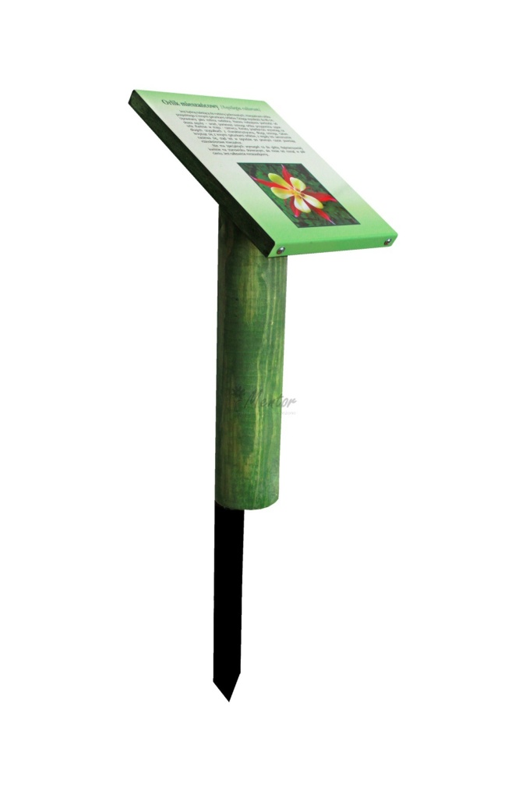

Konstrukcja oparta na słupie średnicy 6-8 cm, podkład tablicy stanowi płyta wodoodporna grubości 18 mm.

Na tabliczkach gatunkowych będą zawarte informacje o roślinach użytych w ogrodzie.